# 成都市工程职业技术学校2024年四川省职业院校技能大赛（中职组）智能制造设备技术应用赛项技术支持企业比选公告

按照《四川省教育厅办公室关于公布2024年“中银杯”四川省职业院校技能大赛赛项名单和承办学校通知》文件要求，我校承办2024年“中银杯”四川省职业院校技能大赛（中职组）智能制造设备技术应用赛项。现诚邀具备相关技术实力和经验的单位参与该赛项的技术单位比选，共同为大赛的成功举办提供有力保障。

1. 比选邀请
2. 项目名称

智能制造设备技术应用

1. 比选单位

成都市工程职业技术学校

1. 比选内容
2. 赛项规程：协助承办学校制定详细、合理的赛项规程，确保规程科学、公正、可操作性强。
3. 赛前说明会：配合学校组织赛前说明会，向参赛队详细介绍比赛流程、规则、注意事项，解答参赛队疑问，确保参赛队伍充分了解比赛要求。
4. 赛场布置：配合学校根据比赛需求和场地实际情况，进行赛场布局设计，营造良好的比赛气氛。
5. 设备调试：负责参赛队比赛所需的设备进行调试，确保设备正常运行，满足比赛要求。对设备、配套软件等进行全面调试，确保稳定运行。
6. 配套软件：提供比赛所需的专业配套软件，并确保其合法性、稳定性和安全性。
7. 比赛应急事件处置：比赛期间安排专业技术人员随时待命，及时处理各种应急事件（包括但不限于软硬件故障、程序运行故障等）。
8. 比选须知
9. 比选企业资格要求
10. 具有独立承担民事责任的能力，提供有效的营业执照或法人证书等相关证明文件。
11. 具有良好的商业信誉和健全的财务会计制度，提供近三年财务情况报告或者资信证明。
12. 比选文件编制要求

比选文件应该包括但不限于以下内容：

1. 营业执照副本复印件、法定代表人身份证明书、法定代表人授权委托（如有授权）等资格证明文件。
2. 具备丰富的赛事技术支持经验，特别是在智能制造设备技术应用相关领域成功案例。提供近2年至少2个相关赛事技术支持项目合同复印件或者相关文件截图。
3. 技术方案：详细阐述针对本次大赛的平台搭建方案、技术支持措施。
4. 服务承诺：包括服务质量保证措施、响应时间、应急处理方案等。
5. 比选文件应装订成册，一式2份，正本1份，副本1份，并在封面注明“正本”或者“副本”，同时密封提交，封口处应加盖单位公章。
6. 技术要求

（一）参数要求

1设备介绍

工业机器人PCB异形插件工作站，如图 1所示，以桌面式关节型六轴串联工业机器人为核心，在操作平台的四周合理分布有4种不同工艺应用的机器人工具以及涂胶单元、搬运码垛单元、异形芯片原料单元、异形芯片装配单元、视觉检测及光源单元、螺丝供料单元、总控系统及操作面板等组件。工作站深度集成了离线编程技术，软件中不仅包含了与硬件平台的相符三维模型资源，还大大简化了涂胶及搬运码垛工艺实现的编程应用过程、提高轨迹复现精度、避免发生碰撞干涉。工作站包含了涂胶工艺、搬运码垛工艺、分拣工艺、装配工艺等工业机器人最典型应用，不仅满足了职业院校不同专业学生针对工业机器人的操作和编程的教学需求，完全来源于工业应用现场的特征也使该工作站更加适合于作为职业技能竞赛平台。

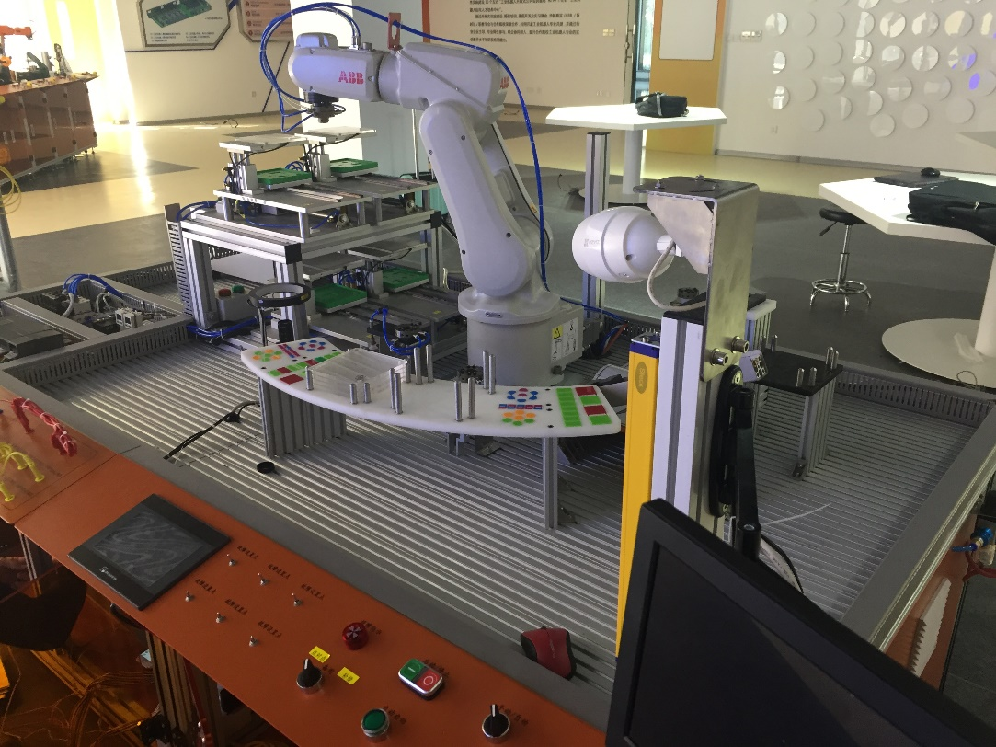

图 1 工业机器人PCB异形插件工作站

工业机器人PCB异形插件工作站融合了工业机器人维护及操作、系统安装及调试、现场示教编程及调试、离线编程及应用等技能要求，以3C行业最典型的异形芯片插件工艺过程为任务主线，产品分为异形芯片零件、PCB电路板和盖板代表不同产品，采用模拟化设计提高装配产品的复用率，如图 2所示。

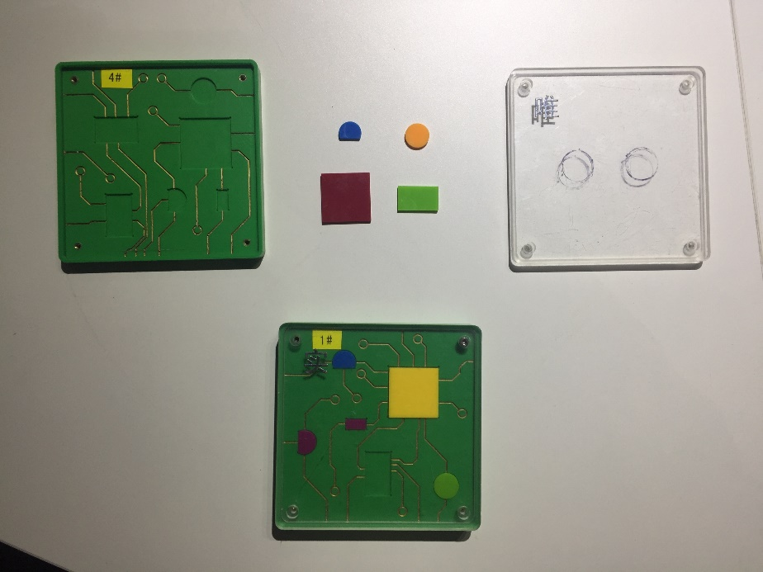

图 2 电子产品PCB异形芯片插片产品

#### 2 技术参数

* 输入电源：交流单相220V，频率50Hz
* 额定功率：5kW
* 安全保护：急停开关、漏电保护、短路保护、过载保护
* 整体尺寸：2200mm×1350mm×1500mm

#### .3 实训项目

* 工作站结构认知
* 关键设备的特性和参数设置
* 工业机器人手动控制及基本参数设置
* 工业机器人IO通信及总线通信
* 工业机器人单轴运动与线性运动控制
* 工业机器人工具TCP参数标定
* 工业机器人工件坐标系参数标定及多坐标系切换
* 工业机器人多类型工具快速更换
* 简单平面轨迹、复杂空间轨迹编程
* 物料搬运与码垛实训
* 产品外壳涂胶实训
* 零件颜色、轮廓等视觉检测应用实训
* 零件尺寸、位置等视觉检测应用实训
* 锁螺丝装配实训
* 基于RobotArt的工作站模型环境搭建与配置
* 基于RobotArt的涂胶离线编程应用
* 基于RobotArt的搬运码垛工艺离线编程应用

#### 4 主要配置

* 工业机器人：ABB IRB 120、STEP SD500
* PLC：SIEMENS
* 模拟工艺：码垛、涂胶、分拣、装配
* 机械快换：EINS
* 视觉检测：OMRON
* 气动组件：AirTAC、SMC
* 电气组件：OMRON、Schneider、Rittal

#### 5 核心功能

工业机器人PCB异形插件工作站以3C典型产品的生产装配过程为主线，包含了涂胶、搬运码垛、视觉分拣、装配、锁螺丝、检测等工艺过程，所有涉及设备均合理布置在工作站台面上，方便查看设备状态和操作编程，布局方式如图 3所示。

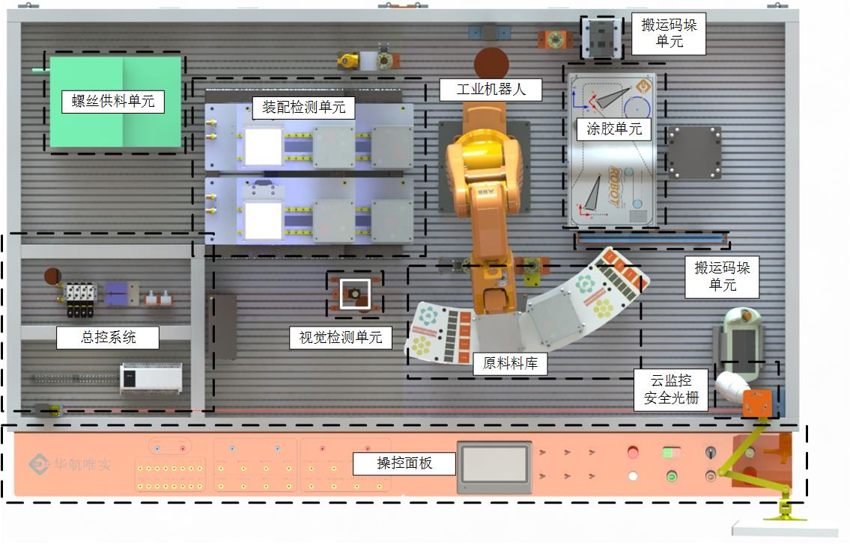

图 3 工业机器人PCB异形插件工作站布局

工作站选用桌面型工业机器人用来将所有加工工序串联起来，可根据学校需求更换不同品牌近似规格型号的产品，为确保设备使用一贯性和稳定性，建议采用瑞士ABB品牌的IRB 120型、中国新时达品牌的SD 500型，如图 4所示，两款工业机器人的额定负载、工作范围和重复定位精度基本相同，小巧灵活特性使其广泛应用于3C、电子、食品等行业，同时较小的工作半径和额定负载，在保证功能实现效果的前提下，确保教学和竞赛安全，防止发生人员以外，满足工作站使用要求。

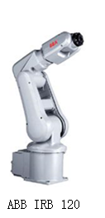 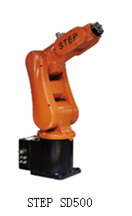

图 4 可选工业机器人型号

工业机器人工具种类直接决定了工业机器人的应用功能，如图 5所示，4种不同功能的工具覆盖了活塞发动机生产的完整过程，多个工具都采用复合设计，以实现不同的工艺功能。所有工具均采用工业级工具快换系统，实现了无需人为干预，工业机器人可在不同工具间自由切换，同时确保气路、电路信号通信正常，大大扩展了工业机器人的应用能力。涂胶工具采用仿形设计，内部安装可轴向移动的颜色笔可以在涂胶模块上按轨迹要求涂绘；夹爪工具利用气缸驱动，采用平行二指形式，可以稳定夹取码垛物料；吸盘工具采用双功能设计，即可稳定吸取异形芯片，又可吸取盖板；锁螺丝工具可以将供螺丝组件提供的螺丝按照指定锁紧力矩将盖板和PCB电路板锁固。

图 5 工具快换系统及工具

涂胶单元是将工业机器人对产品装配前的涂胶工艺进行功能抽象化，工业机器人抓持涂胶工具沿具有弧形曲面的面板上合理布置不同产品外轮廓轨迹上模拟工艺过程，如图 6所示，保证工艺真实性同时增加教学可行性和趣味性。利用涂胶模块和所提供的不同内容的轨迹图纸，利用涂胶工具，同时可以完成工业机器人脱离工艺应用的基础操作和编程教学应用。

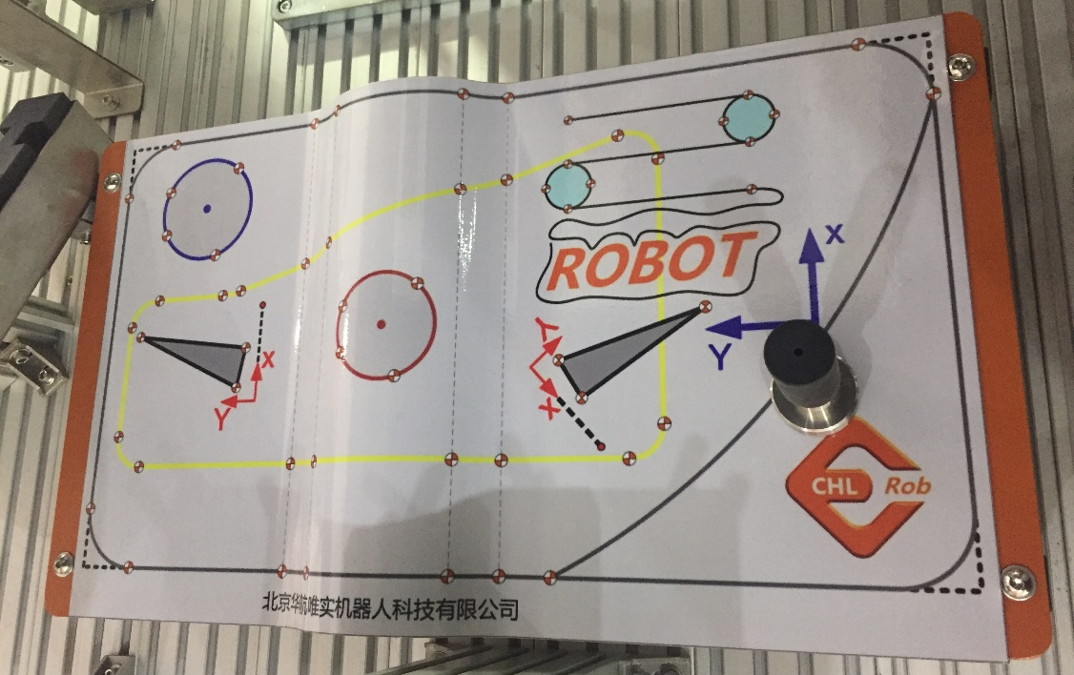

图 6 涂胶单元

搬运码垛单元是将工业机器人对产品搬运码垛工艺进行功能抽象化，工业机器人抓持夹爪工具将已完成生产的方形产品由原料台按照要求搬运码垛到指定位置，如图 7所示，提供两种不同类型的仓储料库，可以模拟传送带队列式供货和平台堆垛，通过对物料转移过程和堆垛形式的要求增加教学多样性，提高编程复杂度。

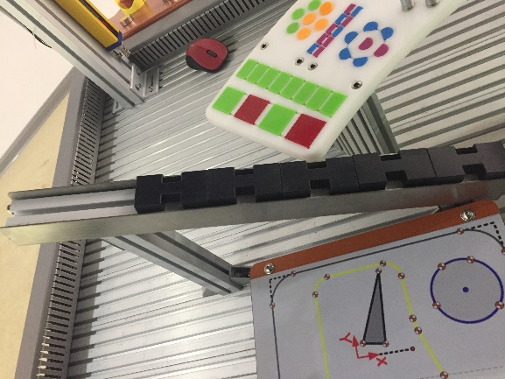 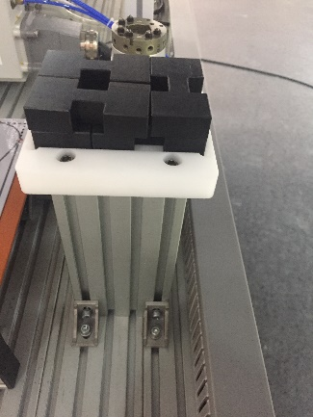

图 7 码垛单元

异形芯片原料单元用于存放不同类型的异形芯片，通过形状不同代表不同种类、颜色不同代表不同型号，异形芯片装配单元提供多个装配工位，如图 8所示，分别用于不同产品的装配和检测。不同产品对芯片种类、数量的要求不一，需要工业机器人根据要求从异形芯片原料单元中选取所需的芯片后放置到指定位置，在完成所有芯片的安装后，为产品安放盖板并锁紧固定螺丝。

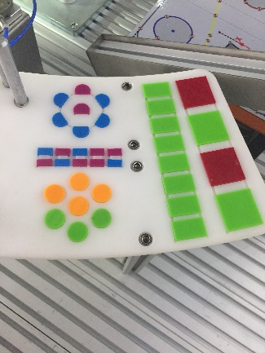 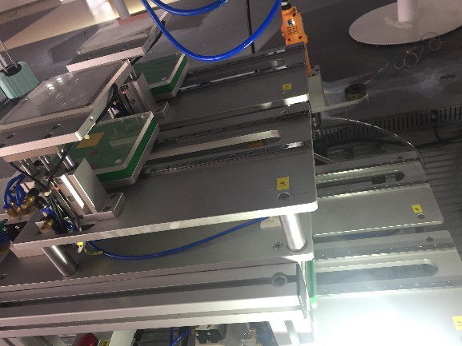

图 8 异形芯片原料单元及装配单元

视觉检测及光源单元可以对工业机器人所选取芯片的颜色、形状、位置等信息进行检测和提取，如图 9所示，并将检测结果传输给工业机器人，以辅助其完成后续动作。视觉镜头配套检测光源，可以尽量避免环境光源对检测结果的影响。采用倒置式安装，可以使机器人手持零件进行检测，减少周边配套设备，简化机器人轨迹动作。

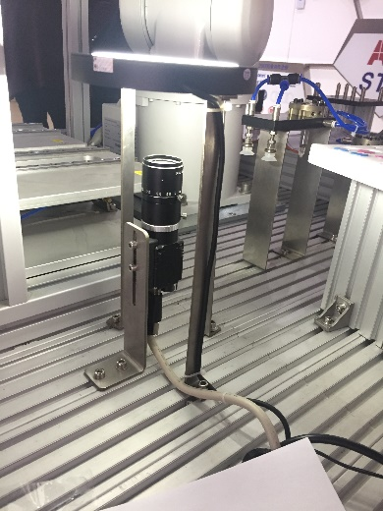

图 9 视觉检测单元

工作站为方便教学和竞赛使用，在平台上布置了云监控，如图 10所示，利用互联网可将设备的实时操作过程在大尺寸教学终端中进行展示，避免了集中式教学学生围观又无法切实看清教师操作过程的问题，也可以在竞赛过程中实现直播提高观赏度，同时方便教师对学生的操作流程进行实时点评，提高教学指导效果，存储在系统中的录像实现对操作过程可追溯，为竞赛过程中争议事件提供佐证材料。同时，在工作站操作正面，利用线性光栅作为安全保护措施，当操作人员进入危险区域时，工作站会蜂鸣报警，并降低工业机器人运动速度，甚至触发急停，以避免危险发生。

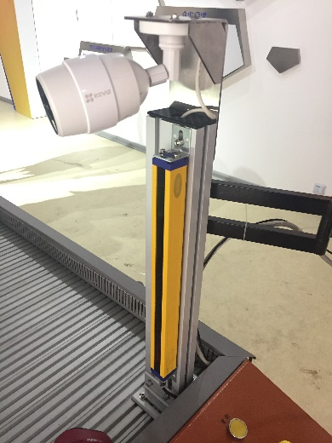

图 10 云监控及安全光栅

离线编程软件选用可同时支持ABB IRB 120和新时达 SD500两种工业机器人的RobotArt软件，采用独家解算算法并已申请软件著作权，集成了计算机三维实体显示、系统仿真、智能轨迹优化、运动控制代码生成等核心技术，使得工业机器人获得了更加强大的“大脑”，可以轻松应对复杂轨迹的高精度生成和复现，在计算机上完成轨迹设计、规划、运动仿真、碰撞检查、姿态优化，最后直接生成工业机器人控制器所需的执行运动代码，同时还提供了方便的轨迹整体优化、工艺过程设计和空间校准算法，缩短了工业机器人的停机调试时间，为工业机器人实现更广泛的应用提供技术支撑。

（二）技术支持与维护要求

1.在大赛筹备到结束期间，提供24小时技术支持服务，确保设备、平台正常运行。

2.如遇突发故障，应在0.5小时内响应并解决问题。对平台进行安全检测和数据分析备案，保障平台数据安全。

3.根据大赛需求和参数队伍的反馈，及时对平台进行优化和升级，提升参数队伍体验。

四、比选时间及地点

时间：2024年12月12日（星期四）上午10；00

地点：成都市青白江区姚渡镇祥红路889号智能制造专业部会议室

联系人：李老师 13880490123